# **Analisi della Gestione delle Spese – Esercizio Finanziario 2023**

## **I. Introduzione**

### **Presentazione del Documento di Riferimento**

Il presente report si basa sull'analisi dei dati di spesa estratti dal documento "Rendiconto generale esercizio finanziario 2023 - GESTIONE DELLE SPESE.pdf".1 Tale documento costituisce la fonte ufficiale per la consuntivazione delle spese dell'ente relative all'esercizio finanziario conclusosi il 31 dicembre 2023. L'analisi si concentra specificamente sulla sezione denominata "GESTIONE DELLE SPESE", con l'intento di fornire una visione chiara e strutturata delle uscite finanziarie sostenute dall'ente.

### **Scopo e Struttura del Report**

L'obiettivo primario di questo report è di presentare in forma tabellare e analitica i principali aggregati di spesa, al fine di facilitare la comprensione e l'eventuale valutazione della gestione finanziaria dell'ente. Per raggiungere tale scopo, il report è articolato in sezioni che illustrano i dati di spesa con un livello di aggregazione progressivo: si partirà dal dettaglio per singolo Programma, per poi passare al riepilogo per Missione e, infine, al Totale Generale delle Spese.

Ciascuna sezione includerà tabelle riassuntive dei dati finanziari e un commento analitico volto a interpretare le cifre presentate. Gli indicatori finanziari chiave che verranno esaminati sono:

* **Previsioni Definitive di Competenza (CP):** l'ammontare delle entrate che si prevede di accertare o delle spese che si prevede di impegnare nel corso dell'esercizio.
* **Impegni (I):** le somme dovute a terzi a seguito di obbligazioni giuridicamente perfezionate.
* **Fondo Pluriennale Vincolato (FPV):** risorse accertate destinate al finanziamento di obbligazioni passive dell'ente già impegnate, ma esigibili in esercizi successivi a quello in cui è accertata l'entrata.
* **Economie di Competenza (ECP):** calcolate come la differenza tra le Previsioni Definitive di Competenza e la somma degli Impegni e del Fondo Pluriennale Vincolato (ECP = CP - I - FPV).1 Rappresentano la quota di stanziamento di competenza non utilizzata.
* **Totale Pagamenti (TP):** l'ammontare complessivo delle somme erogate nel corso dell'esercizio, sia in conto competenza che in conto residui.
* **Totale Residui Passivi da Riportare (TR):** l'ammontare degli impegni assunti e non pagati entro la fine dell'esercizio, che vengono quindi trasferiti agli esercizi successivi. Questi si compongono di Residui Passivi da Esercizi Precedenti (EP) e Residui Passivi formatisi nell'Esercizio di Competenza (EC).

## **II. Dettaglio delle Spese per Programma**

### **Analisi Approfondita a Livello di Programma**

L'analisi delle spese disaggregate per singolo Programma offre il massimo livello di dettaglio considerato in questo report e consente di valutare la gestione finanziaria in relazione a specifici obiettivi operativi e servizi erogati dall'ente. I dati presentati sono stati estratti dal documento di rendicontazione.1 Questo livello di analisi è cruciale per identificare le aree di maggiore o minore assorbimento delle risorse, eventuali criticità nella gestione o particolari dinamiche di spesa che meritano attenzione.

### **Tabella 1: Riepilogo delle Spese per Programma – Esercizio 2023**

| **Missione di Appartenenza (Codice e Denominazione)** | **Codice Programma** | **Denominazione Programma** | **Previsioni Definitive di Competenza (CP) (€)** | **Impegni (I) (€)** | **Fondo Pluriennale Vincolato (FPV) (€)** | **Economie di Competenza (ECP) (€)** | **Totale Pagamenti (TP) (€)** | **Totale Residui Passivi da Riportare (TR) (€)** |
| --- | --- | --- | --- | --- | --- | --- | --- | --- |
| 01 Servizi istituzionali, generali e di gestione | 0101 | Organi istituzionali | 13.950,23 | 6.993,76 | 0,00 | 6.956,47 | 9.783,46 | 0,00 |
| 01 Servizi istituzionali, generali e di gestione | 0102 | Segreteria generale | 179.022,74 | 138.707,15 | 0,00 | 40.315,59 | 132.229,00 | 6.478,15 |
| 01 Servizi istituzionali, generali e di gestione | 0110 | Risorse umane | 496.990,96 | 363.341,82 | 338.540,43 | -204.891,29 | 419.810,24 | 82.492,53 |
| 16 Agricoltura, politiche agroalimentari e pesca | 1601 | Sviluppo del settore agricolo e del sistema agroalimentare | 13.675.438,68 | 13.638.282,38 | 214.407,96 | -177.251,66 | 11.233.730,29 | 5.504.974,77 |
| 20 FONDI E ACCANTONAMENTI | 2003 | Altri fondi | 100.000,00 | 0,00 | 50.000,00 | 50.000,00 | 0,00 | 0,00 |
| 99 SERVIZI PER CONTO TERZI | 9901 | Servizi per conto terzi - Partite di giro | 20.021.495,58 | 11.433.632,01 | 0,00 | 8.587.863,57 | 11.455.785,06 | 70.116,98 |

*Fonte: Elaborazione dati da.1 Le Economie di Competenza (ECP) sono calcolate come CP - I - FPV.*

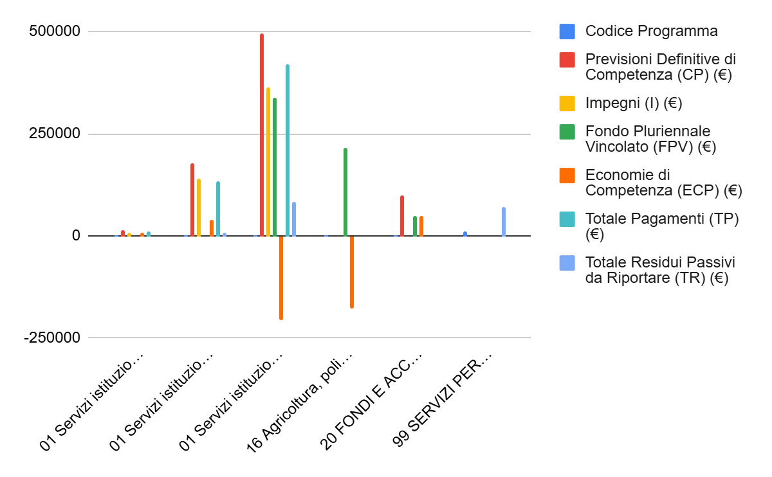

### **Commento Analitico e Insights**

L'analisi dei dati per programma rivela dinamiche di spesa eterogenee.

Performance di Impegno e Spesa:

Il rapporto tra Impegni (I) e Previsioni Definitive di Competenza (CP) fornisce una misura dell'utilizzo delle risorse stanziate. Ad esempio, il Programma 1601 "Sviluppo del settore agricolo e del sistema agroalimentare" mostra un elevatissimo tasso di impegno (circa il 99,7%), indicando un quasi totale assorbimento delle previsioni di competenza.1 Al contrario, il Programma 2003 "Altri fondi" non presenta impegni a fronte di una previsione di 100.000,00 €, generando un'economia di competenza di 50.000,00 € al netto del FPV.1

Il rapporto tra Totale Pagamenti (TP) e Impegni (I) indica l'efficienza nella liquidazione delle obbligazioni. Per il Programma 0101 "Organi istituzionali", i pagamenti (9.783,46 €) superano gli impegni dell'anno (6.993,76 €), il che implica il pagamento di residui passivi di esercizi precedenti, come confermato dai dati sui Residui Passivi al 1/1/2023 (RS) e sui Pagamenti in c/residui (PR) per tale programma.1

Identificazione di Economie o Situazioni Particolari (ECP Negative):

Destano particolare attenzione i programmi che presentano Economie di Competenza (ECP) negative. Questo si verifica quando la somma degli Impegni (I) e del Fondo Pluriennale Vincolato (FPV) supera le Previsioni Definitive di Competenza (CP) dell'esercizio.1

* Il Programma 0110 "Risorse umane" presenta una ECP di -204.891,29 €. Le Previsioni di Competenza sono 496.990,96 €, mentre gli Impegni ammontano a 363.341,82 € e il FPV a 338.540,43 €. La somma I + FPV (701.882,25 €) eccede la CP.1 Questa situazione suggerisce che una quota rilevante degli impegni relativi alle risorse umane è finanziata tramite il ricorso al FPV, indicando una pianificazione di spesa che si estende oltre l'annualità o l'utilizzo di fondi vincolati per spese di personale.
* Analogamente, il Programma 1601 "Sviluppo del settore agricolo e del sistema agroalimentare" registra una ECP di -177.251,66 €. A fronte di una CP di 13.675.438,68 €, gli Impegni sono 13.638.282,38 € e il FPV è 214.407,96 €. Anche in questo caso, la somma I + FPV (13.852.690,34 €) è superiore alla CP.1

Una ECP negativa non implica automaticamente uno "sforamento" del bilancio in termini di cassa, ma evidenzia che gli impegni assunti, parte dei quali finanziati da FPV e quindi destinati a gravare su esercizi futuri o su risorse specificamente vincolate, superano la dotazione di competenza dell'anno. Tale scenario richiede un'attenta valutazione della sostenibilità finanziaria a lungo termine di tali programmi e della corretta programmazione e utilizzo del FPV. Potrebbe altresì indicare una pressione sulle risorse di competenza annuale, qualora il FPV non fosse adeguatamente dimensionato o pianificato.

Analisi dei Residui Passivi (TR) per Programma:

I Residui Passivi da Riportare (TR) rappresentano obbligazioni impegnate ma non ancora pagate. Il Programma 1601 "Sviluppo del settore agricolo e del sistema agroalimentare" presenta il valore più elevato di TR, pari a 5.504.974,77 €.1 Questo ammontare è composto da Residui Passivi da Esercizi Precedenti (EP) per 1.263.984,75 € e Residui Passivi da Esercizio di Competenza (EC) per 4.240.990,02 €.1 Un TR così cospicuo può indicare la natura pluriennale di molte spese afferenti a questo programma o potenziali ritardi nei processi di pagamento, e merita un monitoraggio specifico. Altri programmi, come "Organi istituzionali" e "Altri fondi", non presentano residui passivi da riportare al termine dell'esercizio 2023.1

## **III. Riepilogo delle Spese per Missione**

### **Visione Strategica della Spesa per Missione**

L'aggregazione dei dati di spesa a livello di Missione fornisce una prospettiva sulle priorità strategiche dell'ente e sull'allocazione delle risorse tra le macro-aree di intervento. I dati sono estratti direttamente dalle sezioni "TOTALE MISSIONE" presenti nel documento di rendicontazione.1 Questa visione permette di valutare l'allineamento della spesa effettiva con gli obiettivi politici e strategici definiti a livello di Missione.

### **Tabella 2: Riepilogo delle Spese per Missione – Esercizio 2023**

| **Codice Missione** | **Denominazione Missione** | **Previsioni Definitive di Competenza (CP) (€)** | **Impegni (I) (€)** | **Fondo Pluriennale Vincolato (FPV) (€)** | **Economie di Competenza (ECP) (€)** | **Totale Pagamenti (TP) (€)** | **Totale Residui Passivi da Riportare (TR) (€)** |
| --- | --- | --- | --- | --- | --- | --- | --- |
| 01 | Servizi istituzionali, generali e di gestione | 689.963,93 | 509.042,73 | 338.540,43 | -157.619,23 | 561.822,70 | 88.970,68 |
| 16 | Agricoltura, politiche agroalimentari e pesca | 13.675.438,68 | 13.638.282,38 | 214.407,96 | -177.251,66 | 11.233.730,29 | 5.504.974,77 |
| 20 | FONDI E ACCANTONAMENTI | 100.000,00 | 0,00 | 50.000,00 | 50.000,00 | 0,00 | 0,00 |
| 99 | SERVIZI PER CONTO TERZI | 20.021.495,58 | 11.433.632,01 | 0,00 | 8.587.863,57 | 11.455.785,06 | 70.116,98 |

*Fonte: Elaborazione dati da.1 Le Economie di Competenza (ECP) sono calcolate come CP - I - FPV.*

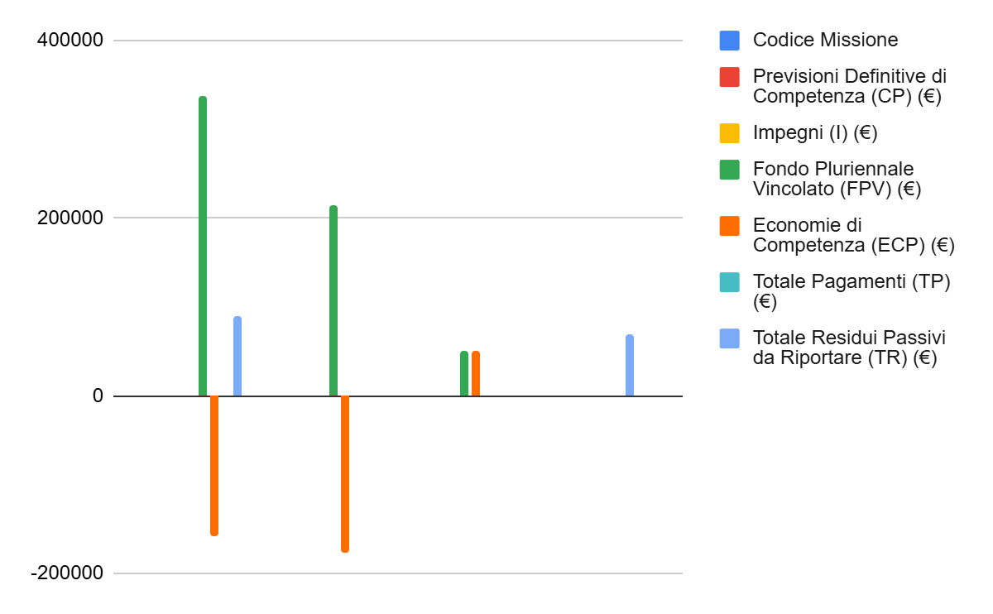

### **Commento Analitico e Insights**

Allocazione delle Risorse tra Missioni:

Dall'analisi dei dati aggregati per Missione, emerge che le Missioni 16 "Agricoltura, politiche agroalimentari e pesca" e 99 "SERVIZI PER CONTO TERZI" sono quelle con le maggiori dotazioni di bilancio (CP) e i maggiori volumi di spesa impegnata (I).1

* La Missione 16 presenta Previsioni di Competenza per 13.675.438,68 € e Impegni per 13.638.282,38 €. Il rapporto I/CP è circa del 99,7%, indicando un elevatissimo assorbimento delle risorse stanziate per questa area strategica.
* La Missione 99 ha la Previsione di Competenza più alta (20.021.495,58 €), ma Impegni significativamente inferiori (11.433.632,01 €), con un rapporto I/CP di circa il 57,1%. Questo andamento è caratteristico delle "partite di giro" o dei servizi per conto terzi, dove le previsioni possono essere più ampie per coprire flussi finanziari potenziali, mentre gli impegni riflettono le transazioni effettivamente realizzate durante l'esercizio.

L'analisi della spesa complessiva deve quindi tenere in debita considerazione la natura particolare della Missione 99, le cui significative "economie di competenza" (8.587.863,57 €) potrebbero non avere lo stesso significato gestionale di un risparmio ottenuto in una missione operativa.

Analisi delle Economie di Competenza (ECP) per Missione:

Si osservano Economie di Competenza (ECP) negative per due Missioni operative:

* Missione 01 "Servizi istituzionali, generali e di gestione": ECP = -157.619,23 €.1
* Missione 16 "Agricoltura, politiche agroalimentari e pesca": ECP = -177.251,66 €.1

Queste ECP negative a livello di Missione sono il risultato aggregato delle ECP dei programmi che le compongono. Per la Missione 01, ad esempio, l'ECP di -157.619,23 € è la somma algebrica delle ECP dei suoi programmi: Programma 0101 "Organi istituzionali" (ECP: 6.956,47 €), Programma 0102 "Segreteria generale" (ECP: 40.315,59 €) e Programma 0110 "Risorse umane" (ECP: -204.891,29 €).1 Questo dimostra come un singolo programma con una ECP fortemente negativa (in questo caso, "Risorse Umane") possa influenzare significativamente il risultato complessivo della Missione di appartenenza, anche in presenza di altri programmi della stessa Missione che hanno generato economie. Tale constatazione sottolinea l'importanza di non fermarsi all'analisi aggregata a livello di Missione, ma di approfondire l'indagine al dettaglio dei singoli Programmi per comprendere appieno le cause di eventuali squilibri o tensioni sul bilancio, dove gli impegni (inclusi quelli finanziati da FPV) superano le dotazioni di competenza.

Impatto del Fondo Pluriennale Vincolato (FPV) a Livello di Missione:

Il Fondo Pluriennale Vincolato (FPV) ha un ruolo rilevante in alcune Missioni. La Missione 01 presenta un FPV di 338.540,43 €, interamente attribuibile al Programma "Risorse umane". La Missione 16 ha un FPV di 214.407,96 €, relativo al Programma "Sviluppo del settore agricolo e del sistema agroalimentare".1 L'FPV, come già discusso, influenza direttamente il calcolo dell'ECP e segnala l'esistenza di progetti o spese che si estendono su più esercizi finanziari, finanziate da entrate già accertate e vincolate allo scopo.

## **IV. Riepilogo Generale delle Spese**

### **Quadro Complessivo della Gestione delle Spese**

Questa sezione presenta i totali aggregati di tutte le spese, offrendo una visione d'insieme della gestione finanziaria dell'ente per l'esercizio 2023. I dati sono estratti dalla sezione "TOTALE MISSIONI" (coincidente con "TOTALE GENERALE DELLE SPESE") del documento di rendicontazione.1 Questa sintesi finale è essenziale per una valutazione complessiva della salute finanziaria e dell'aderenza al bilancio preventivo.

### **Tabella 3: Riepilogo Generale delle Spese – Esercizio 2023**

| **Indicatore Finanziario** | **Valore Complessivo (€)** |
| --- | --- |
| Previsioni Definitive di Competenza (CP) | 34.486.898,19 |
| Impegni (I) | 25.580.957,12 |
| Fondo Pluriennale Vincolato (FPV) Totale | 602.948,39 |
| Economie di Competenza (ECP) | 8.302.992,68 |
| Totale Pagamenti (TP) | 23.251.338,05 |
| **Totale Residui Passivi da Riportare (TR)** | **5.664.062,43** |
| * Residui Passivi da Esercizi Precedenti (EP)* | *1.276.193,78* |
| * Residui Passivi da Esercizio di Competenza (EC)* | *4.387.868,65* |

*Fonte: Elaborazione dati da.1 L'ECP è calcolata come CP - I - FPV. L'EC è calcolata come I - Pagamenti in c/competenza (PC).*

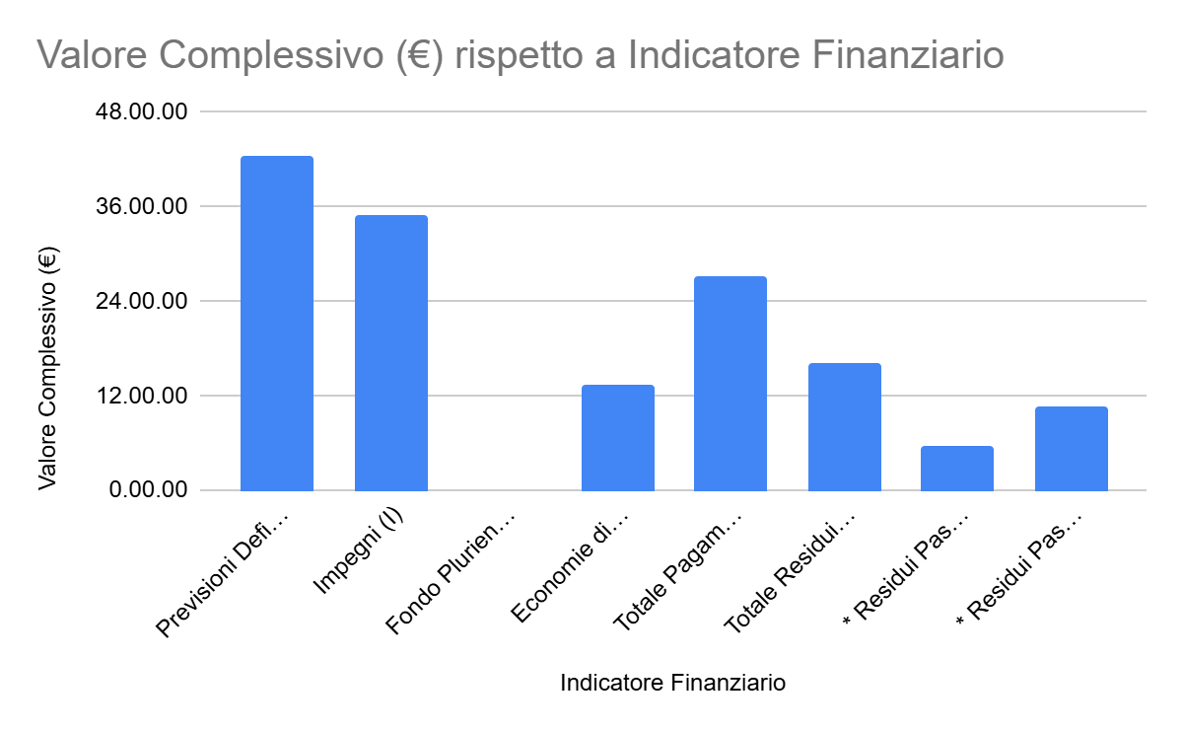

### **Commento Analitico e Insights**

I dati aggregati per l'esercizio 2023 mostrano quanto segue:

* Le **Previsioni Definitive di Competenza (CP)** ammontano a 34.486.898,19 €.1
* Gli **Impegni (I)** si attestano a 25.580.957,12 €.1
* Il **Fondo Pluriennale Vincolato (FPV)** totale è di 602.948,39 €.1
* Le **Economie di Competenza (ECP)**, calcolate come CP - I - FPV, risultano positive per 8.302.992,68 € (34.486.898,19 - 25.580.957,12 - 602.948,39).1
* Il **Totale Pagamenti (TP)** effettuati nell'esercizio è di 23.251.338,05 €.1
* Il **Totale Residui Passivi da Riportare (TR)** ammonta a 5.664.062,43 €, di cui 1.276.193,78 € sono Residui Passivi da Esercizi Precedenti (EP) e 4.387.868,65 € sono Residui Passivi formatisi nell'Esercizio di Competenza (EC).1 Il valore di EC (Impegni - Pagamenti in c/competenza) è coerente con i dati del documento (25.580.957,12 - 21.193.088,47 = 4.387.868,65).1

Economia Complessiva e Impatto delle Partite di Giro:

A livello generale, si registra un'economia di competenza (ECP) positiva e cospicua, pari a oltre 8,3 milioni di Euro. Questo suggerirebbe che, nel complesso, l'ente ha impegnato meno risorse di quelle previste dalla competenza, anche tenendo conto degli impegni finanziati da FPV.

Tuttavia, è cruciale analizzare la composizione di questa economia. Come evidenziato nell'analisi per Missione, la Missione 99 "SERVIZI PER CONTO TERZI" contribuisce in modo preponderante a questo risultato, con una ECP di 8.587.863,57 €.1 Se si escludesse l'effetto di questa Missione, la cui natura è spesso assimilabile a quella delle "partite di giro" (gestione di fondi per conto di altri, con previsioni spesso prudenzialmente sovrastimate o flussi di transito inferiori al previsto), il quadro delle economie per le missioni operative cambierebbe radicalmente. Infatti, l'ECP aggregata delle altre missioni (01, 16, 20) sarebbe negativa: 8.302.992,68 € (ECP Totale) - 8.587.863,57 € (ECP Missione 99) = -284.870,89 €.

Questa rettifica evidenzia come, al netto dei servizi per conto terzi, le missioni operative abbiano complessivamente registrato impegni (compresi quelli finanziati da FPV) superiori alle previsioni di competenza. È pertanto fondamentale non interpretare l'ECP aggregata come un indicatore univoco di efficienza o di generalizzato sotto-utilizzo delle risorse, ma analizzarla criticamente alla luce della composizione delle spese.

Composizione e Implicazioni dei Residui Passivi Totali:

Il Totale dei Residui Passivi da Riportare (TR) ammonta a 5.664.062,43 €.1 Di questi, la quota più significativa, pari a 4.387.868,65 €, è costituita da Residui Passivi formatisi nell'Esercizio di Competenza (EC), ovvero impegni assunti nel 2023 ma non liquidati entro la fine dell'anno. I Residui Passivi da Esercizi Precedenti (EP) ammontano a 1.276.193,78 €, indicando un trascinamento di debiti da gestioni anteriori.1

Il rapporto tra i Residui di Competenza (EC) e gli Impegni totali dell'anno (I) è di circa il 17,15% (4.387.868,65 / 25.580.957,12). Ciò significa che oltre il 17% degli impegni assunti nel 2023 si è trasformato in residuo passivo da pagare negli esercizi futuri.

L'ammontare complessivo dei residui passivi rappresenta un onere finanziario che graverà sui bilanci futuri, influenzando la disponibilità di cassa e la capacità di spesa per nuove iniziative. La prevalenza di residui formatisi nell'esercizio di competenza suggerisce possibili rallentamenti nel ciclo dei pagamenti o la natura intrinsecamente pluriennale di alcuni impegni non coperti da FPV. Quest'area merita un attento monitoraggio per una sana gestione della liquidità e per evitare l'accumulo eccessivo di debiti pregressi.

## **V. Conclusioni e Punti Salienti**

### **Sintesi dei Risultati Chiave**

L'analisi del Rendiconto generale esercizio finanziario 2023 per la Gestione delle Spese ha fornito un quadro dettagliato della dinamica finanziaria dell'ente. A livello aggregato, le Previsioni Definitive di Competenza (CP) sono state di 34.486.898,19 €, gli Impegni (I) di 25.580.957,12 €, i Pagamenti Complessivi (TP) di 23.251.338,05 €, e i Residui Passivi da Riportare (TR) di 5.664.062,43 €.1 Il Fondo Pluriennale Vincolato (FPV) ammonta a 602.948,39 €, e si è registrata un'Economia di Competenza (ECP) complessiva di 8.302.992,68 €.1

Le Missioni che hanno assorbito la maggior parte delle risorse in termini di impegni sono la Missione 16 "Agricoltura, politiche agroalimentari e pesca" e la Missione 99 "SERVIZI PER CONTO TERZI".1

### **Principali Osservazioni Emerse**

Dall'analisi dettagliata sono emerse diverse osservazioni significative:

1. **Economie di Competenza e Ruolo della Missione 99:** L'economia di competenza aggregata (ECP) risulta positiva e considerevole. Tuttavia, questa è fortemente influenzata dall'elevata economia registrata nella Missione 99 "SERVIZI PER CONTO TERZI". Al netto di questa missione, le altre missioni operative presentano, nel loro complesso, una ECP negativa, indicando che gli impegni e il FPV hanno superato le previsioni di competenza. Questo sottolinea la necessità di un'analisi disaggregata per una corretta interpretazione della performance finanziaria.
2. **Sforamenti di Competenza Settoriali:** Specifiche Missioni operative, come la 01 "Servizi istituzionali, generali e di gestione" e la 16 "Agricoltura, politiche agroalimentari e pesca", e alcuni Programmi al loro interno (es. 0110 "Risorse umane", 1601 "Sviluppo del settore agricolo") hanno registrato ECP negative.1 Ciò indica che, per tali settori, la somma degli impegni dell'anno e del FPV ha ecceduto le risorse di competenza stanziate.
3. **Residui Passivi da Riportare:** L'ammontare totale dei Residui Passivi da Riportare (TR) è significativo (oltre 5,6 milioni di Euro). La componente predominante è costituita da residui formatisi nell'esercizio di competenza (EC), che rappresentano circa il 17% degli impegni totali dell'anno.1 Questo volume di obbligazioni non pagate avrà un impatto sulla gestione finanziaria degli esercizi futuri.
4. **Ruolo del Fondo Pluriennale Vincolato (FPV):** L'FPV gioca un ruolo determinante nel calcolo delle economie di competenza, specialmente nei programmi e nelle missioni che presentano ECP negative. Esso indica la presenza di spese pluriennali o l'utilizzo di risorse vincolate, la cui corretta gestione e pianificazione sono essenziali per la sostenibilità finanziaria.

### **Considerazioni Finali sulla Gestione delle Spese**

La gestione delle spese nell'esercizio 2023 presenta un quadro complesso. Da un lato, l'economia di competenza aggregata potrebbe suggerire un controllo della spesa; dall'altro, l'analisi più approfondita rivela tensioni in specifiche aree operative dove gli impegni, inclusi quelli finanziati da FPV, hanno superato le dotazioni di competenza. La significativa mole di residui passivi, in particolare quelli formatisi nell'esercizio, richiede attenzione per garantire una gestione ottimale della liquidità e per evitare un eccessivo indebitamento prospettico.

Si suggerisce un monitoraggio continuo e attento dei programmi e delle missioni che hanno evidenziato Economie di Competenza negative, al fine di comprendere appieno le cause e valutare eventuali azioni correttive. Parimenti, l'evoluzione dei residui passivi, sia in termini di smaltimento di quelli pregressi sia di contenimento della formazione di nuovi, dovrebbe essere un punto focale per assicurare la sostenibilità finanziaria a lungo termine dell'ente.

#### Bibliografia

1. Rendiconto generale esercizio finanziario 2023 - GESTIONE DELLE SPESE.pdf